621035 FRESH CARE PODLAHY
Univerzální čisticí prostředek, pet friendly, pro robotické a podlahové myčky
- Čisticí prostředek s probiotickou recepturou, speciálně vyvinutý pro použití v elektrických podlahových myčkách a robotech s funkcí mytí podlah, 1000 ml, Made in Italy.

Hloubkové čištění, bez pěny a specifický účinek proti skvrnám a pachům po domácích mazlíčcích.

Čisticí prostředek na podlahy FRESH CARE od Meliconi je speciálně vyvinutý pro použití v elektrických podlahových myčkách a robotech s funkcí mytí podlah.

Díky speciální nepěnivé probiotické receptuře s ethanolem působí do hloubky a pomáhá odstraňovat nečistoty, skvrny a pachy způsobené domácími mazlíčky. Je vhodný pro různé typy podlah, jako jsou dřevo, dlažba, laminát, mramor, vinyl a další kompatibilní povrchy.

Po úklidu zanechává svěží, jemnou a dlouhotrvající vůni pro příjemný pocit svěžesti a čistoty v domácnosti.

VÍCE POVRCHŮ · PROBIOTICKÁ RECEPTURA · PET FRIENDLY · BEZ PĚNY · SVĚŽÍ A JEMNÁ VŮNĚ

→ Praktické řešení pro každodenní čištění podlah v domácnostech se zvířaty.

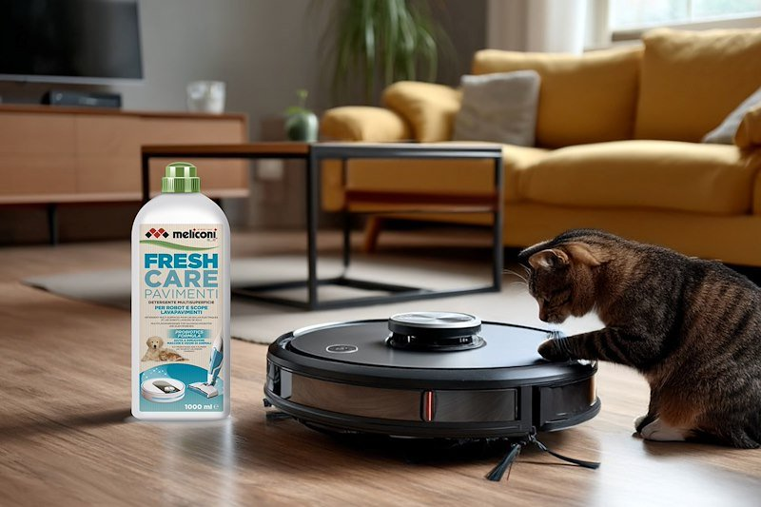

Hlavní vlastnosti

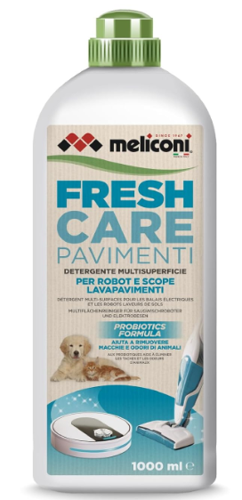
▪ UNIVERZÁLNÍ
Vhodný pro roboty a elektrické podlahové myčky s funkcí mytí podlah všech značek.
▪ PROBIOTICKÁ RECEPTURA
Probiotické aktivní složky pomáhají působit do hloubky na nečistoty a organické zbytky a přispívají k odstranění skvrn a pachů způsobených domácími mazlíčky.
▪ HLOUBKOVÉ ČIŠTĚNÍ VÍCE POVRCHŮ
Vhodný k čištění dřeva, dlažby, laminátu, mramoru, vinylu a dalších kompatibilních povrchů.
▪ BEZ PĚNY
Speciální nepěnivá receptura je určena pro použití v robotech a elektrických podlahových myčkách.
▪ PET FRIENDLY
Navržen pro každodenní potřeby domácností se psy a kočkami; pomáhá odstraňovat skvrny a nepříjemné pachy zanechané domácími mazlíčky.

▪ SVĚŽÍ A JEMNÁ VŮNĚ
Zanechává svěží, jemnou a dlouhotrvající vůni a přispívá k příjemnému pocitu čistoty.
▪ RECEPTURA
- S ethanolem
- S probiotiky
- Bez GMO
- Bez složek na bázi fosforu
- Bez EDTA
- Nepěnivá receptura
▪ Balení 1000 ml
▪ Made in Italy

FRESH CARE: čisticí prostředek pro domácnosti se zvířaty
FRESH CARE je čisticí prostředek Meliconi na více povrchů, vyvinutý pro roboty a podlahové myčky, obzvláště vhodný pro potřeby domácností, ve kterých žijí domácí mazlíčci.
Jeho nepěnivá probiotická receptura pomáhá účinně odstraňovat skvrny, organické zbytky a pachy způsobené psy a kočkami a zanechává na površích příjemnou svěží a jemnou vůni.

Každodenní úklid pro domácnosti se zvířaty
Sdílet domácnost se psem nebo kočkou znamená každý den řešit otisky tlapek, drobné nečistoty, skvrny a pachy.

FRESH CARE usnadňuje každodenní čištění podlah a pomáhá udržovat domácnost příjemně svěží a čistou.

Čistý a svěží domov, i když ho sdílíte se svými čtyřnohými přáteli.

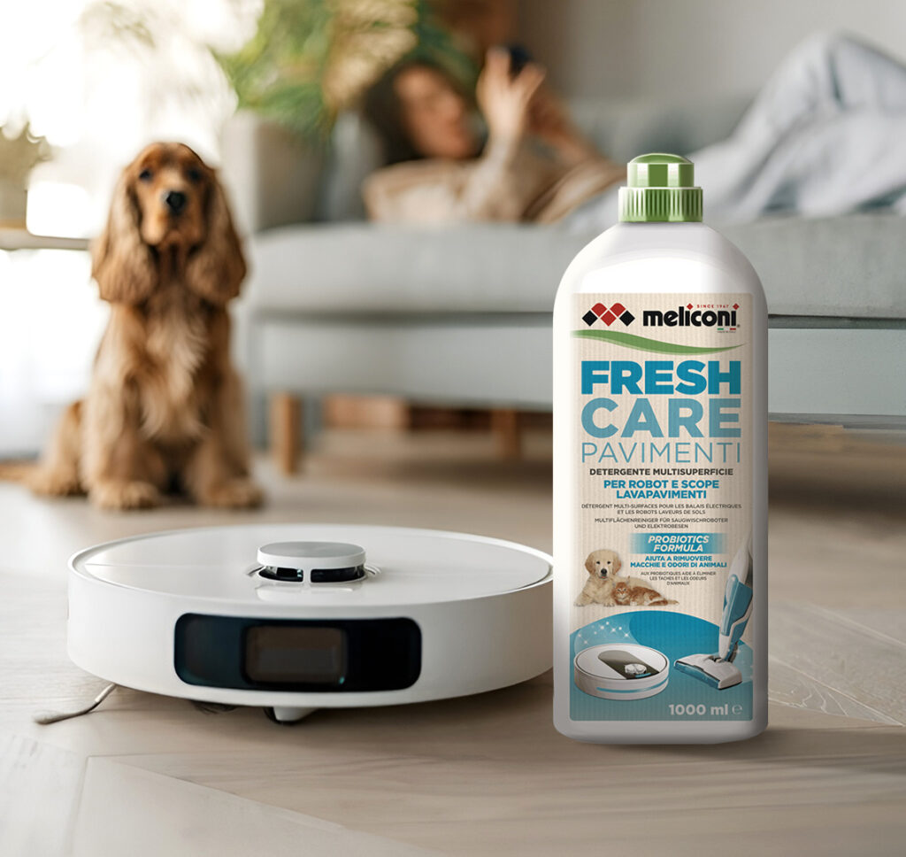

Na více povrchů a univerzální

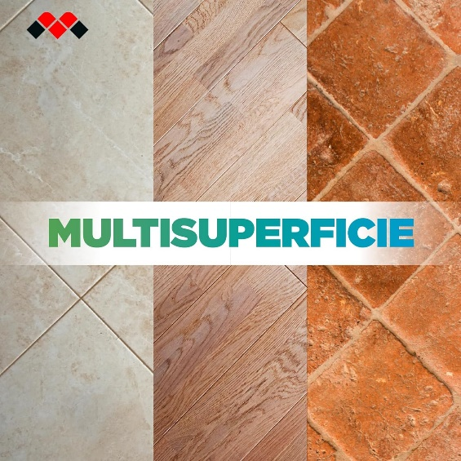
Univerzálnost je jednou z hlavních výhod FRESH CARE.
Jediný čisticí prostředek je určen pro každodenní čištění různých typů podlah:
✓ Dřevo
✓ Dlažba
✓ Laminát
✓ Mramor
✓ Vinyl
✓ Další kompatibilní povrchy
Praktické řešení, které umožňuje přecházet z jedné místnosti do druhé bez nutnosti používat různé čisticí prostředky.

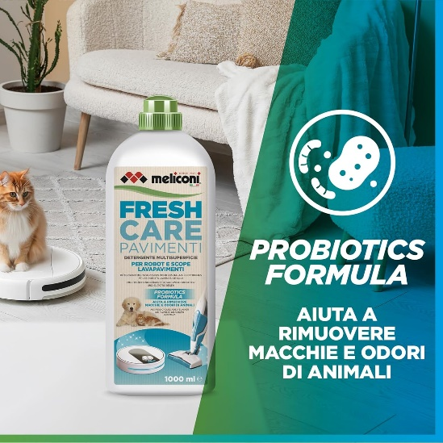
Proti skvrnám a pachům po domácích mazlíčcích
Psi a kočky mohou na podlahách zanechávat otisky tlapek, skvrny, organické zbytky a pachy.
Probiotická receptura FRESH CARE pomáhá odstraňovat nečistoty a potlačovat nepříjemné pachy, čímž přispívá k příjemně svěžímu a čistému prostředí.
Čištění navržené pro domácnosti se zvířaty.
.

Pro roboty a podlahové myčky

FRESH CARE lze používat s roboty a elektrickými podlahovými myčkami všech značek.
Speciální nepěnivá receptura je navržena právě pro použití s tímto typem spotřebičů a nabízí jednoduché a univerzální řešení pro každodenní čištění podlah.

UNIVERZÁLNÍ · PRO ROBOTY A PODLAHOVÉ MYČKY · BEZ PĚNY

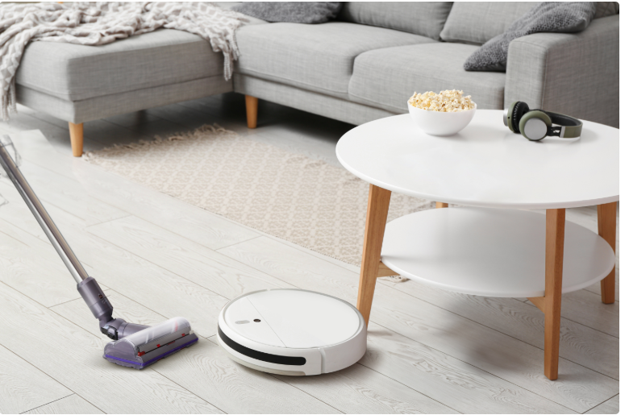

Svěží vůně čistoty

Úklid neznamená jen odstranění nečistot.
Po použití zanechává FRESH CARE svěží, jemnou a dlouhotrvající vůni, která přispívá k příjemnému pocitu čistoty v domácnosti.
Hloubkové čištění a příjemný pocit svěžesti.

Italská kvalita

FRESH CARE se vyrábí v Itálii a představuje kvalitu Meliconi
věnovanou každodenní péči o domácnost.

Receptura FRESH CARE

Speciální nepěnivá probiotická receptura s ethanolem, navržená pro použití v robotech a podlahových myčkách a pro potřeby domácností se zvířaty.
✓ S probiotiky
✓ S ethanolem
✓ Bez GMO
✓ Bez složek na bázi fosforu
✓ Bez EDTA
✓ Bez pěny
Receptura vyvinutá tak, aby spojovala účinnost, praktičnost a snadné použití při každodenním čištění podlah.

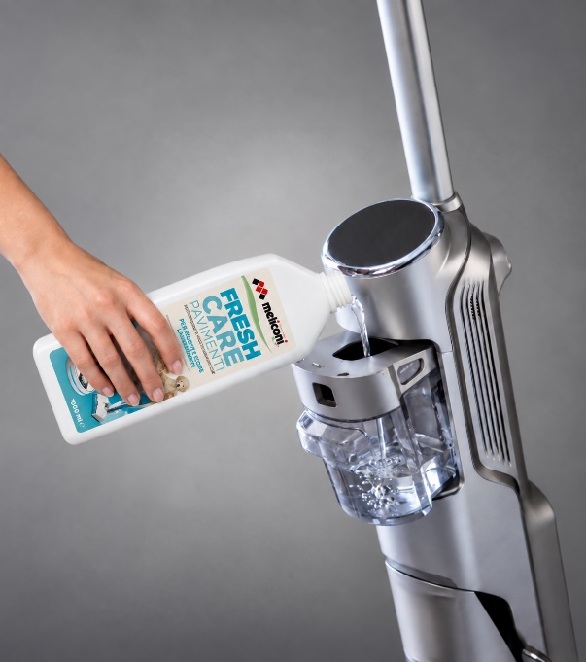
Snadné použití, jednoduché dávkování
Balení o objemu 1000 ml je vybaveno praktickým odměrným uzávěrem, který umožňuje snadno dávkovat čisticí prostředek podle typu čištění.
Modalità d’uso
- BĚŽNÉ ČIŠTĚNÍ
Přidejte 1 uzávěr přípravku (přibližně 30 ml) do nádržky na čistou vodu.
- PŘIDEJTE VODU Doplňte vodu až po maximální hladinu vyznačenou na nádržce.
- HLOUBKOVÉ ČIŠTĚNÍ
Pro hloubkové nebo mimořádné čištění použijte 2 uzávěry přípravku.
- SPUSŤTE SPOTŘEBIČ
Použijte robot nebo podlahovou myčku a vždy se řiďte pokyny výrobce spotřebiče.

